**МІНІСТЕРСТВО ОСВІТИ І НАУКИ УКРАЇНИ**

**НАЦІОНАЛЬНИЙ ТЕХНІЧНИЙ УНІВЕРСИТЕТ**

**«ХАРКІВСЬКИЙ ПОЛІТЕХНІЧНИЙ ІНСТИТУТ»**

Кафедра інформатики та інтелектуальної власності

**ЗВІТИ**

про виконання лабораторних робіт з дисципліни

«Організація баз даних»

Варіант 18

Група КН-321в

Виконавець Дмитро Хома

Викладач Сергій Галкін

Харків 2023Звіт до лабораторної роботи №4

Тема: Створення звітів

Мета: Отримання навичок роботи зі створення звітів.

Результати роботи на рис. 1 та рис. 2.

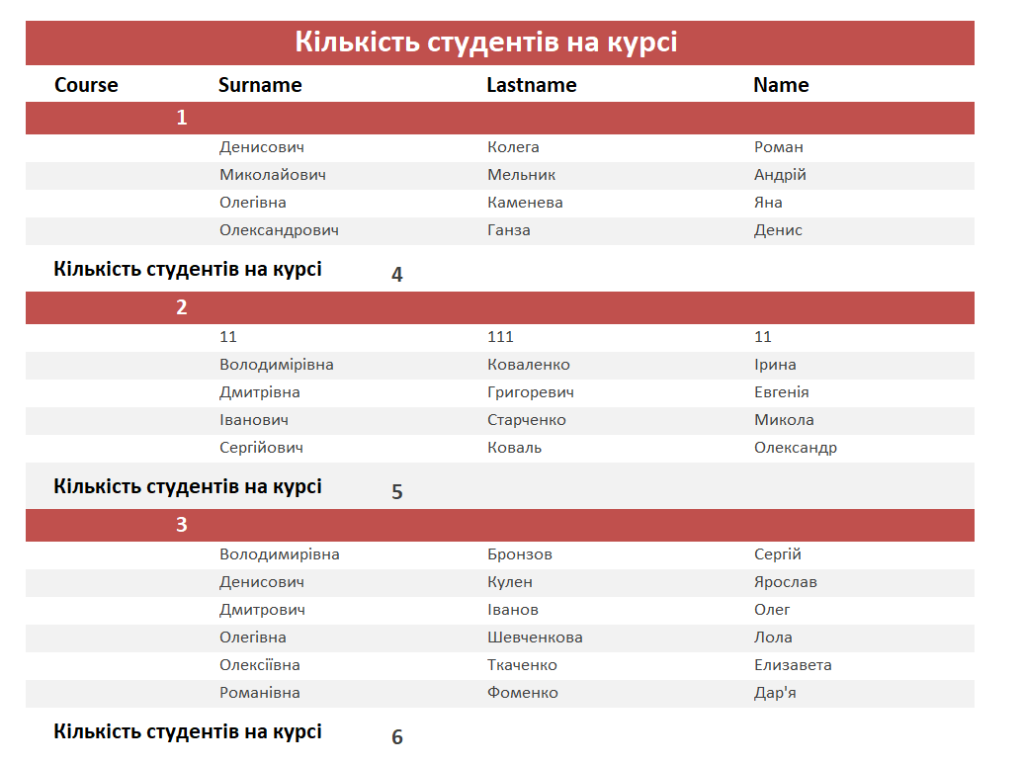

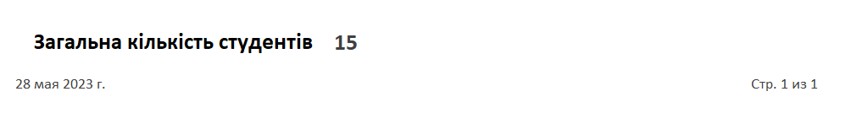

Рисунок 1 – Простий звіт зі зв’язних таблиць

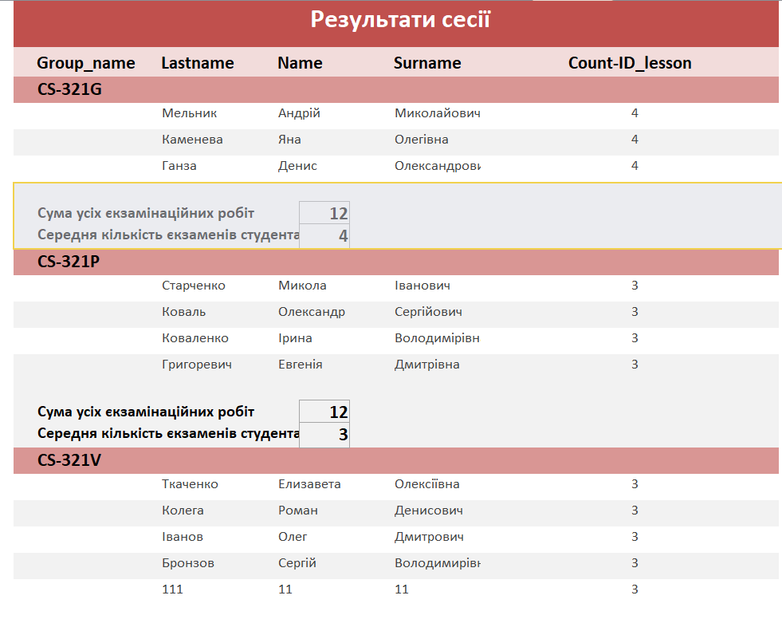

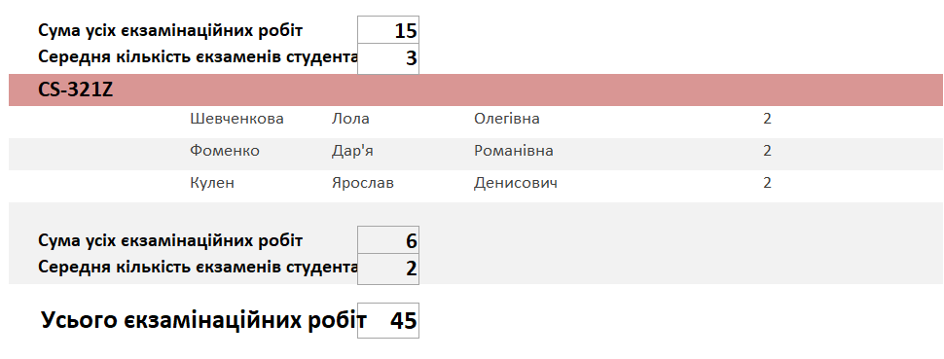

Рисунок 2 – Складний звіт на основі запиту